Asignatura: Evaluación de proyectos
Sección: IEI(1)-N7-C3
Nombre del docente: Rory Walter Alveal
Nombre de los integrantes del grupo: Harold Molina, Benjamin Fuentes, Cristian Ramirez

Fecha de entrega 5 mayo 2026

Evaluación n2
Malla de Interoperabilidad Médica Federada (MIMF)

Contenido
I. Introducción 3
II. Objetivo 3
III. Desarrollo 3
IV. Conclusiones 3
V. Referencias bibliográficas 3

Una vez finalizado el informe, actualiza esta tabla de contenidos, ubicando el mouse sobre ella, y pulsando el botón derecho del mouse. Actualízala en su totalidad y déjela en una página independiente de la Introducción. Finalmente elimina este texto.

Introducción
El presente informe corresponde al Trabajo II de la asignatura Evaluación de Proyectos y desarrolla los estudios de producto, recursos, legal y ambiental para la Malla de Interoperabilidad Médica Federada (MIMF). El proyecto busca resolver un problema crítico del sistema de salud chileno: la fragmentación de las fichas clínicas entre prestadores públicos y privados, lo que obliga a los pacientes a repetir exámenes, dificulta la atención en urgencias y genera riesgos clínicos cuando un paciente es atendido fuera de su red habitual.
La MIMF se concibe como una capa nacional de interoperabilidad que conecta sistemas heterogéneos sin reemplazarlos, mediante una arquitectura federada con sidecars locales, estándares HL7 FHIR/SNOMED CT, y un Token Físico de Identidad Médica (TPIM) basado en NFC para situaciones de emergencia. La iniciativa se enmarca en la Ley N.º 21.668 sobre interoperabilidad de la ficha clínica electrónica, promulgada en 2024, y debe cumplir con la normativa nacional de protección de datos (Ley N.º 19.628) y de derechos del paciente (Ley N.º 20.584).
Este informe se organiza en cuatro capítulos. El primer capítulo describe la idea de producto, su diseño y el proceso productivo de los datos. El segundo capítulo analiza los recursos: localización de la planta, equipamiento, organigrama, perfiles, remuneraciones y aspectos jurídicos de la constitución de la sociedad. El tercer capítulo examina la normativa aplicable, los permisos y la responsabilidad legal del proyecto. El cuarto capítulo evalúa el impacto ambiental, principalmente en términos de huella de carbono y residuos electrónicos, junto con las medidas mitigadoras y la regulación ambiental chilena. Finalmente se presenta una conclusión integradora y la lista de referencias.
1. Descripción del Producto o Servicio
1.1 Descripción de la Idea de Producto/Servicio
La MIMF es una capa nacional de interoperabilidad diseñada para conectar sistemas de salud heterogéneos en Chile sin reemplazarlos. Su objetivo central es eliminar las “islas digitales” permitiendo que la información clínica crítica (alergias, diagnósticos, medicamentos) viaje con el paciente de forma digital entre instituciones o de forma física mediante dispositivos NFC en situaciones de emergencia. A diferencia de intentos previos, no busca crear una base de datos central única, sino una red federada donde cada hospital mantiene la soberanía sobre su historial clínico profundo.
1.2 Diseño del Producto (Atributos y Beneficios)
Atributos (Características Técnicas)
- Arquitectura Federada Híbrida: mantiene los datos pesados en los nodos locales (hospitales) y centraliza solo el descubrimiento de rutas y el Resumen Vital Nacional (RVN).
- Integración vía Sidecars: utiliza agentes externos (appliances) que actúan como traductores de sistemas legacy sin intervenir su código fuente.
- Estándares Internacionales: emplea HL7 FHIR para la estructura de datos y SNOMED CT/LOINC para garantizar que el significado médico sea el mismo en todo el país.
- Token Físico (TPIM): dispositivos NFC (pulseras o tarjetas) con doble zona de memoria: una pública para civiles y una privada cifrada para personal médico.
- Protocolo gRPC + Protobuf: sistema de comunicación binario de alta velocidad y bajo peso, ideal para zonas con conectividad limitada.
- Seguridad Contextual (ABAC): control de acceso basado en atributos (por ejemplo, el médico debe estar de turno y tener una cita activa con el paciente).
Beneficios
- No fricción: no requiere que los hospitales cambien su software actual (EHR), lo que reduce drásticamente los costos de implementación.
- Continuidad de la atención: el personal de urgencias puede acceder al resumen vital del paciente en menos de tres segundos.
- Seguridad en terreno (offline-first): permite que paramédicos accedan a datos de vida o muerte incluso en zonas rurales sin conexión a internet a través del chip NFC.
- Soberanía de datos: cada institución mantiene la autoría inmutable de sus registros, cumpliendo con la Ley de Protección de Datos Personales.
1.3 Descripción del Proceso Productivo y Controles
El proceso de la MIMF no es de manufactura de hardware (excepto la emisión del TPIM), sino un proceso de ingestión, transformación y distribución de datos clínicos. El flujo general se ilustra en la Figura 1: los datos se extraen del sistema legacy del hospital, se transforman al estándar HL7 FHIR con vocabulario SNOMED CT, se almacenan en un staging local, se sincronizan al Hub Central y, finalmente, se distribuyen tanto digitalmente (por gRPC) como físicamente (mediante el chip NFC del TPIM).
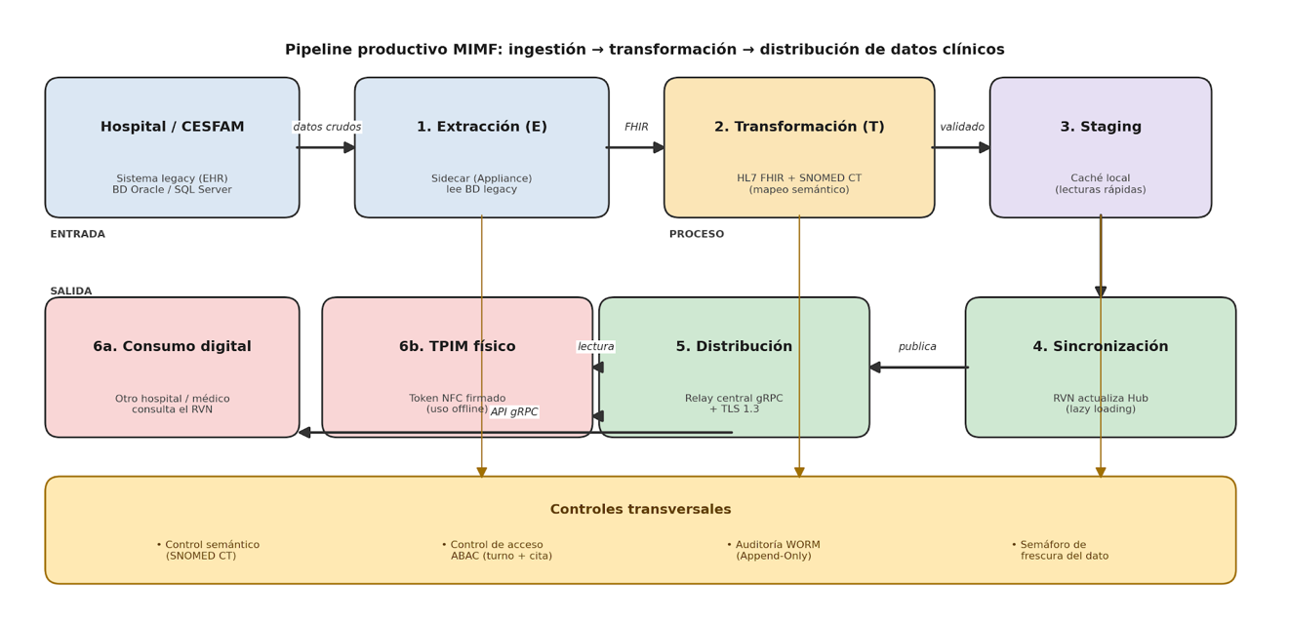
Figura 1
Proceso productivo de la MIMF — Pipeline de ingestión, transformación y distribución de datos clínicos
Nota. Las cajas amarillas en la base representan los controles transversales que se aplican en cada etapa del pipeline (semántico, ABAC, auditoría WORM y semáforo de frescura del dato).
Etapas del Proceso
1. Extracción (E): el Sidecar lee los datos de la base de datos legacy del hospital sin afectar su rendimiento.
2. Transformación y staging (T): los datos se convierten al estándar HL7 FHIR y se mapean semánticamente a SNOMED CT. Se almacenan en un área de staging para lecturas rápidas.
3. Sincronización: el RVN se actualiza en tiempo real en el nodo central, mientras que el historial profundo se mantiene disponible para consultas bajo demanda (lazy loading).
4. Distribución y acceso: la red distribuye la información a través de un Relay central que supera los firewalls hospitalarios.
Controles Determinados
- Control semántico: validación obligatoria de que los términos locales coincidan con la norma nacional (SNOMED CT) antes de ser enviados a la red.
- Control de acceso ABAC: verificación dinámica de la identidad, el cargo y el turno del profesional antes de liberar cualquier dato.
- Auditoría inmutable: registro de cada acceso en un log de tipo “Append-Only” que no puede ser borrado ni modificado, asegurando trazabilidad legal.
- Semáforo de frescura: indicador visual para el médico que muestra qué tan reciente es el dato (especialmente crítico en el uso del chip NFC offline).
2. Análisis de Recursos
2.1 Localización y Distribución de la Planta (Layout)
La planta central del proyecto se concibe como un espacio único que combina las oficinas administrativas e ingenieriles con un datacenter on-premise (Tier III) que aloja el rack del Hub Central, el HSM Thales y los sistemas de respaldo (UPS y aire de precisión). La distribución, mostrada en la Figura 2, prioriza la separación física entre el área de trabajo del equipo y la sala de servidores mediante un SAS de doble puerta con control biométrico.
El flujo de personas se diseñó en cuatro circuitos diferenciados: (① azul) los pacientes y visitantes ingresan por el acceso principal, son atendidos en recepción donde pueden sincronizar su TPIM en el lector NFC, y salen por la misma vía sin acceder a zonas de trabajo; (② naranjo) el personal de oficina ingresa por la puerta principal y circula entre los puestos de la oficina abierta, la sala de reuniones y la cocina; (③ rojo) el personal técnico autorizado se desplaza desde la oficina hasta el SAS biométrico y, tras la doble esclusa, ingresa al datacenter; y (④ violeta) los ingenieros van directamente al laboratorio de hardware NFC para pruebas de TPIM y prototipos de Sidecar.
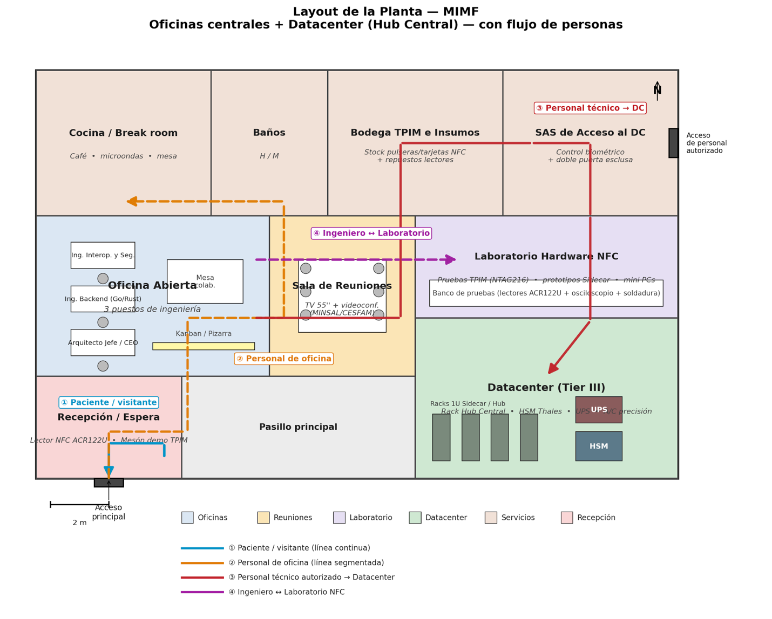
Figura 2
Layout de la planta — Oficinas centrales y Datacenter (Hub Central) con flujo de personas
Nota. Distribución preliminar (≈22 × 14 m) de la sede central. Las flechas de colores muestran los cuatro circuitos de circulación: paciente/visitante (azul), personal de oficina (naranjo segmentado), personal técnico hacia el datacenter vía SAS biométrico (rojo) e ingeniero al laboratorio NFC (violeta segmentado). Los nodos perimetrales (sidecars en hospitales y CESFAM) y los puntos de interacción ciudadana se despliegan fuera de esta planta.
Adicionalmente, dado que la MIMF es una infraestructura digital federada de alcance nacional, fuera de la sede central existe una red de nodos distribuidos. Se define un Layout de Implementación Híbrido:
1. Centro Nacional de Gestión (Hub Central): ubicado estratégicamente en un Data Center de alta disponibilidad (Tier III) con replicación multirregión para evitar puntos únicos de fallo (SPOF).
2. Nodos Perimetrales (Instalaciones Médicas): el diseño se replica en cada hospital o CESFAM mediante la instalación de un Sidecar (Appliance). Este se ubica físicamente en el rack de comunicaciones del centro de salud, actuando como una “caja negra” perimetral.
3. Puntos de Interacción Ciudadana: kioscos de autoatención en farmacias y mesones de atención de urgencias donde se ubican los lectores/grabadores NFC para la actualización del TPIM.
2.2 Identificación de Maquinarias y Equipos Necesarios
A continuación se detalla la lista de activos críticos para la operación de la red, con valores de mercado proyectados a 2026 en pesos chilenos (CLP).
Activo | Descripción Técnica | Cantidad (Piloto) | Costo Unitario (IVA inc.)
Servidor Rack 1U | Dell PowerEdge R360 o similar (Sidecar Hospitalario) | 10 unidades | $4.160.000
Mini PC de Borde | Peladn WO4 / Lenovo Tiny (Sidecar CESFAM) | 50 unidades | $585.000
Lector/Grabador NFC | ACR122U USB (para mesones de atención) | 200 unidades | $105.000
Tokens Físicos (TPIM) | Tarjetas/Pulseras NTAG216 (888 bytes) | 10.000 unidades | $1.200 (al por mayor)
HSM (Hardware Security Module) | Thales nShield para firma de tokens | 2 unidades | $18.500.000
Nota. Los valores son proyecciones de mercado a 2026, expresados en pesos chilenos (CLP) e incluyen IVA.
2.3 Identificación de la Infraestructura Necesaria
Necesidades de Activos Físicos (Obras Físicas)
- Adecuación de Rack Room: en instalaciones de salud antiguas se requiere la instalación de gabinetes con ventilación forzada y sistemas de respaldo de energía (UPS) dedicados para asegurar el Modo Degradado.
- Puntos de red: cableado estructurado Categoría 6A desde el Sidecar hasta el switch central del hospital para soportar comunicación vía gRPC a baja latencia.
- Kioscos de autoatención: estructuras físicas en farmacias y urgencias para que el paciente pueda sincronizar su chip NFC de forma autónoma.
Evaluación: Comprar versus Arrendar
Para optimizar el flujo de caja del proyecto y garantizar la actualización tecnológica, se propone una estrategia mixta.
1. Arrendar (OpEx). Se recomienda arrendar espacio en Data Centers certificados (Housing) y capacidad de cómputo en la nube para el Hub Central; el costo de arriendo por rack 1U comienza desde los $60.000 mensuales, lo que es más eficiente que construir infraestructura propia de alto nivel. Adicionalmente, se considera el arriendo de servicios de seguridad administrada y certificados PKI para la firma de datos.
2. Comprar (CapEx). Los servidores Sidecar, lectores NFC y tokens TPIM deben ser comprados. Al ser activos distribuidos en cientos de puntos, el control de propiedad facilita el mantenimiento y la logística interna de cada servicio de salud.
2.4 Estructura Organizacional del Proyecto (Organigrama)
Debido a que el equipo actual consta de tres integrantes, se propone una estructura organizacional plana, ágil y de tipo startup tecnológica, orientada a dominios de conocimiento técnico:
- Gerencia General y Arquitectura Cloud (CEO / Arquitecto Jefe).
- Área de Ingeniería Backend y Sistemas Distribuidos (CTO / Ingeniero de Software).
- Área de Interoperabilidad Médica y Ciberseguridad (CISO / Ingeniero de Datos Clínicos).
2.5 Análisis y Descripción de Cargos
Para ejecutar la arquitectura técnica de la MIMF, las responsabilidades se dividen en la creación de la red, los adaptadores locales y la semántica médica.
1. Arquitecto Jefe y Gestión de Proyecto (cargo gerencial/técnico): responsable de la infraestructura central (Hub/Relays), el Índice Nacional de Descubrimiento y el almacenamiento temporal (Staging/Caché). Administra el despliegue en la nube y coordina las relaciones con el MINSAL para la validación del proyecto.
2. Ingeniero de Sistemas Distribuidos (cargo técnico/operativo): encargado de desarrollar los Sidecars (Appliances) que se instalarán en los hospitales. Su labor es programar los motores de extracción y traducción sin intervenir los sistemas legacy.
3. Ingeniero de Interoperabilidad y Seguridad (cargo técnico): responsable de la estandarización de los datos extraídos al formato HL7 FHIR, la gestión de permisos basados en contexto clínico (ABAC), la implementación de auditorías inmutables (WORM) y la encriptación de los Tokens Físicos (TPIM NFC) mediante Protocol Buffers y firmas criptográficas.
2.6 Perfil de los Cargos Necesarios
Todos los perfiles requieren formación base en Ingeniería en Informática y capacidad de aprendizaje autónomo.
- Arquitecto Jefe (cargo gerencial): habilidades en diseño de sistemas distribuidos, despliegue en la nube (AWS/Azure/GCP), gestión de balanceadores de carga, conocimiento de topologías Hub-and-Spoke y gestión de bases de datos de alto rendimiento (Redis/PostgreSQL).
- Ingeniero de Sistemas Distribuidos (cargo técnico): dominio en lenguajes de bajo nivel y alto rendimiento, como Go (Golang) o Rust, fundamentales para compilar Sidecars livianos para servidores antiguos. Experiencia en protocolos de comunicación gRPC, HTTP/2 y redes.
- Ingeniero de Interoperabilidad y Seguridad (cargo operativo/técnico): conocimiento profundo de estándares médicos (HL7 FHIR, ontologías SNOMED CT y LOINC). Sólidos conocimientos en criptografía, gestión de claves (KMS) y arquitecturas de hardware NFC (NTAG216).
2.7 Número de Personas por Área
Para la fase de inicio y desarrollo del Piloto Mínimo Viable (MVP), la dotación será de tres personas, distribuidas de la siguiente forma:
- Gerencia y Arquitectura: una persona.
- Ingeniería Backend (Sidecars): una persona.
- Seguridad e Interoperabilidad Médica: una persona.
2.8 Tipo de Empresa (Constitución Legal)
El tipo de empresa más idóneo para este proyecto es una Sociedad por Acciones (SpA).
Justificación. La SpA está diseñada especialmente para emprendimientos tecnológicos de alto crecimiento (startups). Permite que los tres estudiantes sean accionistas fundadores, facilita enormemente la futura entrada de fondos de capital de riesgo (Venture Capital) y permite la creación de un pozo de opciones sobre acciones (Stock Options) para atraer más talento técnico a medida que el proyecto escale a nivel nacional.
2.9 Requisitos para Operar (Permisos, Licencias y Patentes)
Al tratarse de una infraestructura crítica de salud, los requisitos van más allá del ámbito municipal.
- Requisitos legales básicos: Inicio de Actividades ante el SII, Patente Municipal comercial y RUT de la empresa.
- Cumplimiento normativo de salud: cumplimiento estricto de la Ley N.º 19.628 (Protección de Datos Personales) y la Ley N.º 20.584 (Derechos y Deberes del Paciente) en cuanto al manejo y autorización de la información clínica confidencial.
- Certificación estatal (Ley 21.668): aprobar el “Sandbox” técnico del Estado para certificar que el software cumple con la norma técnica de interoperabilidad y seguridad antes de poder operar en hospitales de la red asistencial.
- Infraestructura PKI: adquisición de certificados digitales avanzados y un servicio de gestión de claves (KMS) para las firmas criptográficas de los chips NFC y la comunicación segura TLS 1.3.
2.10 Estructura de Remuneraciones
Basado en guías salariales recientes del rubro de Tecnologías de la Información (TI) en Chile, y considerando que el equipo corresponde a ingenieros junior/semi-senior asumiendo roles de liderazgo técnico en un emprendimiento, la estructura de costos mensuales líquidos a valor de mercado actual sería:
- Director de Proyecto / Arquitecto Cloud: $2.500.000 líquidos mensuales.
- Ingeniero de Interoperabilidad y Seguridad: $2.200.000 líquidos mensuales.
- Ingeniero Backend (Go/Rust): $2.000.000 líquidos mensuales.
Dado que son los socios fundadores, durante los primeros meses estas remuneraciones pueden reinvertirse en forma de acciones o “sweat equity” hasta el levantamiento de la primera ronda de capital o subsidio Corfo.
2.11 Beneficios Adicionales Ofrecidos
Para competir con grandes empresas tecnológicas y mantener la retención de personal altamente calificado, se ofrecen los siguientes beneficios.
- Certificaciones financiadas: pago de membresías y cursos oficiales en HL7 FHIR y participación en eventos como la “FHIR Connectathon” de HL7 Chile.
- Flexibilidad: trabajo en modelo 100% remoto, dado que la arquitectura basada en la nube permite gestionar el ecosistema desde cualquier lugar.
- Seguro complementario: seguro de salud, catastrófico y dental.
- Hardware de desarrollo: asignación de equipos de alta gama y presupuesto para laboratorios internos (adquisición de lectores NFC y repuestos para pruebas de hardware de los TPIM).
3. Análisis Legal del Proyecto
3.1 Identificación de la Normativa Aplicable
El proyecto MIMF opera como una infraestructura crítica de salud pública a nivel nacional, por lo que está sometido a un marco regulatorio estricto. La normativa aplicable se organiza en tres niveles.
Normativa Nacional Sectorial
- Ley N.º 21.668 (interoperabilidad de la ficha clínica): promulgada en mayo de 2024, obliga legalmente a la interoperabilidad de las fichas clínicas entre prestadores públicos y privados a lo largo de todo Chile. La MIMF se diseña específicamente para dar cumplimiento técnico a esta ley y a su reglamento técnico definido por el MINSAL.
- Ley N.º 19.628 (protección de datos personales): regula a nivel nacional el tratamiento de datos sensibles. El enfoque arquitectónico federado de la MIMF es inherentemente más robusto, ya que preserva la autoría inmutable del dato en el hospital de origen y evita concentrar el historial en un repositorio central. El uso de controles de acceso dinámicos (ABAC) refuerza la privacidad.
- Ley N.º 20.584 (derechos y deberes del paciente): regula la confidencialidad y la toma de decisiones del paciente. La habilitación de la Zona Pública del TPIM NFC es estrictamente voluntaria y exige el consentimiento informado y explícito del paciente o de su tutor legal.
Normativa Regional y Local
- Resoluciones del MINSAL y de las Seremis de Salud: definen los protocolos clínicos, la trazabilidad de la información y los plazos de retención por región.
- Ordenanzas municipales: patente comercial e impuestos de la comuna en que se instale la sede central.
Normas Sectoriales Complementarias
- ISO/IEC 27001 (seguridad de la información): marco de gestión de riesgos exigido como buena práctica en infraestructura crítica.
- ISO/IEC 27799 (gestión de seguridad en salud): complementa la 27001 para entornos clínicos.
- HL7 FHIR R4/R5 y SNOMED CT: estándares internacionales adoptados por la norma técnica chilena de interoperabilidad.
3.2 Permisos y Autorizaciones Necesarios
Previo a la fase operativa e instalación en la red asistencial, el proyecto requiere autorizaciones de carácter técnico e institucional.
- Certificación en “Sandbox” estatal: para integrarse a las compras públicas y operar dentro de los hospitales, los componentes perimetrales de la MIMF (Sidecars) y los proveedores privados deben aprobar obligatoriamente un “Sandbox” técnico del Estado. Esta autorización certifica que el software cumple de manera rigurosa con la norma técnica de interoperabilidad y seguridad estipulada.
- Autorización de emisión de identidad (TPIM): la distribución y enrolamiento de los chips NFC (pulseras o tarjetas) no puede ser de emisión libre comercial. Requiere estar anclada a la institucionalidad de la red primaria (CESFAM) o FONASA, autorizando el dispositivo únicamente mediante validación biométrica o Clave Única del paciente.
- Gestión de certificados PKI (Public Key Infrastructure): se requiere el alta y autorización de certificados digitales avanzados y un servicio de gestión de claves (KMS) para asegurar que el Resumen Vital Nacional (RVN) sea el único ente con capacidad de firmar criptográficamente los dispositivos NFC.
3.3 Evaluación de la Responsabilidad Legal y Mitigación de Riesgos
En la salud, la disponibilidad y precisión de la información conllevan riesgos de negligencia y demandas. La arquitectura de la MIMF establece límites claros de responsabilidad y medidas de mitigación.
- Soberanía y calidad del dato (fuente de verdad): la responsabilidad legal por la veracidad de la historia clínica recae exclusivamente en el hospital que generó el registro (nodo de origen), quien mantiene la autoría inmutable. La MIMF no interviene ni asume responsabilidad por la mala digitación local; si un nodo tiene un mapeo deficiente, el sistema aplica el principio de garbage in, garbage out. Ante conflictos entre diagnósticos de diferentes centros, el sistema realiza un soft merge visual, delegando la responsabilidad de la acción final al médico tratante.
- Mitigación de responsabilidad forense: en caso de auditorías por filtración de datos o negligencia (vinculadas a la Ley 21.668), el proyecto mitiga su responsabilidad integrando un Log de Auditoría inmutable de tipo “Append-Only” (WORM). Todo movimiento queda registrado con un sello de tiempo y firma criptográfica, generando pruebas irrefutables ante el Ministerio de Salud.
- Mitigación de riesgos en emergencias (Break-Glass): el sistema permite eludir los controles de acceso (ABAC) ante riesgo vital inminente. Para mitigar la responsabilidad de la plataforma ante un abuso de esta función, el protocolo Break-Glass obliga al paramédico o médico a ingresar una justificación, y genera de forma automática un ticket de auditoría dirigido al comité de ética institucional para su posterior revisión.
- Responsabilidad offline (información desactualizada): ante el riesgo de que un paramédico tome una decisión basada en un chip NFC con información antigua, el dispositivo incorpora un semáforo de frescura (por ejemplo, verde < 30 días, rojo > 90 días). Esto exime legalmente al sistema y transfiere la decisión de confianza operativa directamente al criterio profesional del respondedor.
- Seguros y respaldo contractual: se contratará un seguro de responsabilidad civil profesional (E&O) y un seguro de ciberseguridad para cubrir incidentes que excedan los controles técnicos.
4. Análisis del Impacto Ambiental del Proyecto
4.1 Objetivos del Proyecto y Contexto Ambiental
El objetivo central del proyecto MIMF es crear una capa nacional de intercambio de datos clínicos (Resumen Vital Nacional) sin reemplazar los sistemas base de cada hospital. Para entender su contexto ambiental, es necesario destacar que se trata de un proyecto de naturaleza tecnológica y digital. Su despliegue físico se basa en la instalación de servidores de borde (Sidecars en formato rack 1U y Mini PCs) en recintos hospitalarios existentes, el arriendo de capacidad en Data Centers de alta disponibilidad y la distribución masiva de Tokens Físicos de Identidad Médica (TPIM) en formato de chips NFC (NTAG216) para la población. Por lo tanto, el entorno donde se desarrolla es eminentemente urbano y de infraestructura tecnológica ya consolidada.
4.2 Posibles Impactos Ambientales en el Entorno Natural y Humano
Al ser una iniciativa de software y hardware de borde, los impactos directos sobre los ecosistemas son acotados, pero los impactos indirectos de su operación a escala nacional son relevantes. Las preguntas guía sugeridas por la pauta se responden a continuación.
¿El Proyecto Implicará la Eliminación de Hábitats Naturales?
El proyecto no implicará la destrucción ni alteración de hábitats. La infraestructura central (Hub/Índice) se alojará mediante arriendo en Data Centers Tier III/IV ya construidos (modalidad IaaS/SaaS), y los Nodos Perimetrales (Sidecars) se instalarán en las salas de servidores (Rack Rooms) y mesones de atención que los hospitales y CESFAM ya poseen.
¿Se Espera que el Proyecto Genere Residuos o Emisiones?
Sí. Se espera generación de basura electrónica a mediano y largo plazo derivada de:
1. Tokens Físicos (TPIM): la distribución masiva de tarjetas o pulseras NFC de silicio y plástico a la ciudadanía genera un residuo físico una vez que el dispositivo se daña, se extravía o cumple su vida útil.
2. Obsolescencia de hardware: los Mini PCs, servidores rack 1U, lectores NFC ACR122U y sistemas de respaldo (UPS) tienen una vida útil de 3 a 5 años, tras la cual deben ser reemplazados.
3. Emisiones GEI (Alcance 2): el proyecto requiere disponibilidad 24/7. El consumo eléctrico continuo de los Sidecars, la ventilación forzada de los racks hospitalarios y el procesamiento centralizado generan emisiones indirectas de Gases de Efecto Invernadero proporcionales a la matriz energética del país.
¿Se Espera Impacto en la Calidad del Aire, Agua o Suelo?
El impacto sobre el aire es indirecto vía emisiones GEI del consumo eléctrico. Sobre el agua y el suelo el impacto es bajo y se materializaría únicamente si los componentes electrónicos (especialmente baterías de UPS y metales pesados de los servidores) se descartan de forma incorrecta, lo que podría lixiviar contaminantes hacia las napas subterráneas.
4.3 Conclusión Ambiental: Impactos, Medidas Mitigadoras y Marco Legal
Conclusión de impactos. Los impactos ambientales identificados radican netamente en el consumo energético asociado al procesamiento de datos (huella de carbono) y en la generación de Residuos de Aparatos Eléctricos y Electrónicos (RAEE) producto de la red de hardware distribuida.
Medidas Preventivas y Mitigadoras
1. Optimización de software (Green Computing): el diseño arquitectónico ya incorpora una mitigación nativa. Al elegir lenguajes compilados de bajo nivel (Go o Rust) y protocolos de compresión binaria (gRPC y Protocol Buffers) en lugar de tecnologías pesadas (Java/JSON), se reduce drásticamente el consumo de CPU y RAM de los Sidecars, disminuyendo directamente el consumo eléctrico de los servidores perimetrales.
2. Arriendo en Data Centers sustentables: como medida preventiva, las bases de licitación del Hub Central exigirán que el proveedor de nube o housing cuente con certificaciones de eficiencia energética (PUE bajo) y opere parcial o totalmente con Energías Renovables No Convencionales (ERNC).
3. Plan de reciclaje NFC y hardware: establecer un protocolo de logística inversa en los consultorios (CESFAM) para que los pacientes puedan depositar pulseras o tarjetas NFC dañadas, asegurando su reciclaje a través de gestores autorizados.
Leyes y Regulaciones Ambientales Aplicables (Normativa Chilena)
- Ley N.º 20.920 (Ley REP, Responsabilidad Extendida del Productor): el proyecto debe adherir a las metas de recolección y valorización, dado que los servidores, lectores y chips NFC se catalogan como “Aparatos Eléctricos y Electrónicos”, uno de los productos prioritarios regulados por esta ley.
- Ley N.º 21.305 (Ley de Eficiencia Energética): promueve el uso racional de la energía, lo cual aplica directamente a las exigencias operativas de los Centros de Datos que sustentarán el Índice Nacional y el RVN de la MIMF.
- Ley N.º 19.300 (Bases del Medio Ambiente): marco general que orienta las buenas prácticas ambientales del proyecto.
Conclusión
El estudio de evaluación realizado permite afirmar que la Malla de Interoperabilidad Médica Federada (MIMF) es un proyecto técnicamente factible, jurídicamente viable y ambientalmente moderado. Desde el punto de vista del producto, la solución se distingue por una arquitectura federada que respeta la soberanía del dato y minimiza la fricción con los sistemas existentes en hospitales y CESFAM, lo que reduce la barrera de adopción frente a soluciones centralizadas tradicionales.
En el análisis de recursos, se concluye que el proyecto puede iniciarse con un equipo reducido de tres personas y una estrategia mixta de inversión (compra de hardware perimetral y arriendo de capacidad en la nube). La estimación de remuneraciones y de capital de trabajo es razonable para un emprendimiento tecnológico que aspire a fondos Corfo o capital de riesgo, y la constitución como Sociedad por Acciones (SpA) entrega la flexibilidad necesaria para escalar.
En el análisis legal, la MIMF se ajusta directamente al mandato de la Ley N.º 21.668, y su diseño anticipa los principales riesgos de responsabilidad mediante auditorías inmutables, controles de acceso ABAC y un protocolo Break-Glass auditado. La obtención del “Sandbox” estatal y de los certificados PKI son los hitos críticos previos a la operación en producción.
En el análisis ambiental, los impactos identificados son indirectos y manejables: huella de carbono asociada al consumo eléctrico y residuos electrónicos asociados al hardware distribuido. Las medidas mitigadoras propuestas (Green Computing, arriendo en Data Centers sustentables y logística inversa de TPIM) permiten cumplir la Ley REP (N.º 20.920) y la Ley de Eficiencia Energética (N.º 21.305).
En síntesis, la MIMF presenta un balance favorable entre impacto sanitario, viabilidad operacional y cumplimiento normativo, recomendándose avanzar a la etapa de Piloto Mínimo Viable con dos hospitales de la Región Metropolitana para validar la propuesta antes de un escalamiento nacional.
Referencias
Biblioteca del Congreso Nacional de Chile. (1994). Ley N.º 19.300 sobre bases generales del medio ambiente. https://bcn.cl/2f6yi
Biblioteca del Congreso Nacional de Chile. (1999). Ley N.º 19.628 sobre protección de la vida privada. https://bcn.cl/2f72c
Biblioteca del Congreso Nacional de Chile. (2012). Ley N.º 20.584 que regula los derechos y deberes que tienen las personas en relación con acciones vinculadas a su atención en salud. https://bcn.cl/2f72o
Biblioteca del Congreso Nacional de Chile. (2016). Ley N.º 20.920 marco para la gestión de residuos, la responsabilidad extendida del productor y fomento al reciclaje. https://bcn.cl/2f73p
Biblioteca del Congreso Nacional de Chile. (2021). Ley N.º 21.305 sobre eficiencia energética. https://bcn.cl/2nzqx
Biblioteca del Congreso Nacional de Chile. (2024). Ley N.º 21.668 sobre interoperabilidad de la ficha clínica electrónica. https://bcn.cl/3l9w0
HL7 International. (2023). HL7 FHIR Release 5. https://hl7.org/fhir/
International Organization for Standardization. (2022). ISO/IEC 27001:2022 — Information security management systems. https://www.iso.org/standard/27001
SNOMED International. (2024). SNOMED CT international edition. https://www.snomed.org/

